Май 2011 г. Санкт-Петербургский Вестник высшей школы, №5 (68)

Проблемы и перспективы академической мобильности
Одним из приоритетных направлений деятельности Санкт-Петербургского государственного университета сервиса и экономики (СПбГУСЭ) является международное сотрудничество, направленное на повышение качества образовательных программ и научных исследований, на повышение международного престижа вуза.
Университет поддерживает обширные связи с университетами и организациями стран Европы, США, Китая, Балтийского региона и СНГ.
В последние годы СПбГУСЭ активно развивает сотрудничество с европейскими университетами в рамках реализации совместных программ академической мобильности и организации международных конференций.

С 17 по 19 мая 2011 г. в Санкт-Петербургском государственном университете сервиса и экономики (СПбГУСЭ) прошла международная конференция «Академическая мобильность: проблемы и перспективы».
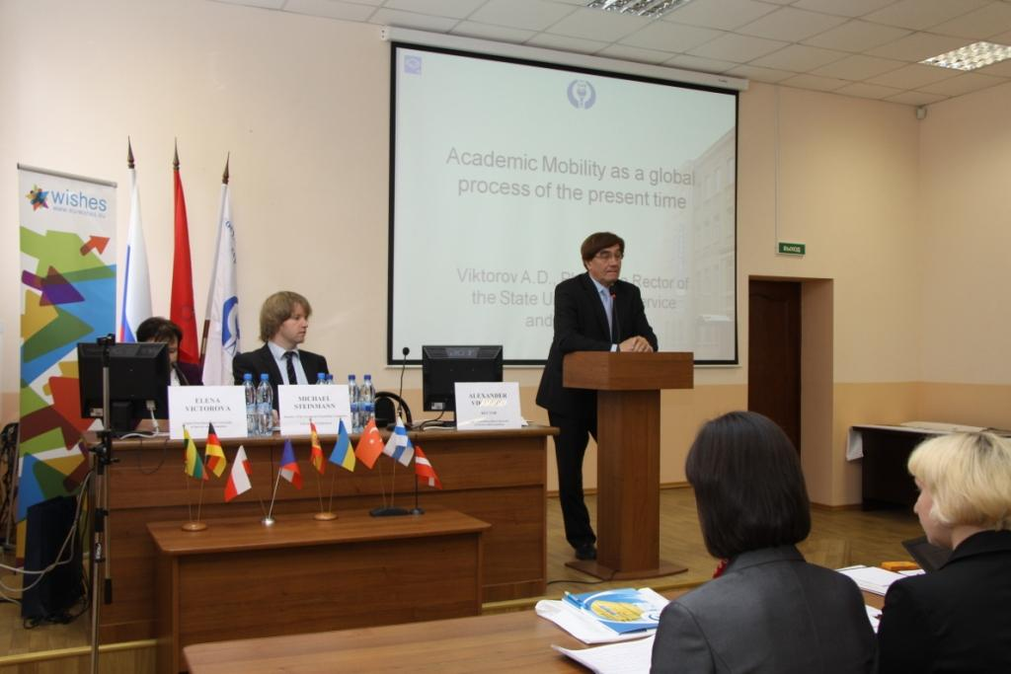
Основной целью проведения конференции, организованной в рамках реализации СПбГУСЭ международного проекта WISHES (Программа ERASMUS MUNDUS), стало обсуждение перспектив сотрудничества российских и зарубежных вузов в области академической мобильности. Тема конференции выбрана не случайно: сегодня в условиях перехода на уровневую подготовку развитие академической мобильности для российских вузов приобретает чрезвычайно важное значение. В то же время для зарубежных вузов академическая мобильность всегда была одним из приоритетных направлений международной деятельности.

Конференция собрала 65 представителей вузов России и ведущих университетов из 12 стран Европы. В работе конференции приняли участие специалисты Национального фонда подготовки кадров; координаторы международного проекта WISHES из Германии, Австрии, Бельгии, Кипра, Турции, Испании и Чехии.

«Одной из ключевых тем в высшем профессиональном образовании» назвал академическую мобильность представитель Комитета по науке и высшей школе Правительства Санкт-Петербурга Ю. С. Чернов, выступая на пленарном заседании. Он отметил, что Правительство Санкт-Петербурга всегда уделяло большое внимание вопросам образования. В течение многих лет в Санкт-Петербурге реализуются различные мероприятия и программы, финансируемые Правительством города и направленные на развитие высшего профессионального образования, в том числе и академической мобильности.

Об академической мобильности как глобальном процессе современности говорил в своем выступлении ректор СПбГУСЭ А. Д. Викторов. Сегодня, как подчеркнул Александр Дмитриевич, нельзя рассматривать академическую мобильность как просто перемещение студентов и преподавателей в другие учебные заведения для получения образования или повышения квалификации. Современные электронные образовательные ресурсы и коммуникационные возможности позволяют, не перемещаясь физически, получать образование в другом вузе и даже вести научные исследования, чему есть уже ряд примеров. По мнению докладчика, одной из важнейших задач в современном процессе академической мобильности является обеспечение гарантии качества знаний.
Об организации академической мобильности в рамках Национального научно-образовательного иннновационно-технологического консорциума вузов сервиса рассказала в своем докладе начальник международного отдела Поволжского государственного университета сервиса Э. Р. Куняшева. Консорциум, головной организацией которого является СПбГУСЭ, сегодня объединяет 12 вузов сервиса России. По словам Э. Р. Куняшевой, Консорциум, как добровольное и равноправное объединение профильных вузов, позволяет решать много задач не только для развития самих учебных заведений – в плане совместных проектов, использования материально-технической базы, научного потенциала, кадрового ресурса, но и для их студентов – в плане личностного развития, выбора образовательной траектории и академической мобильности. Представленный в докладе перспективный, на ближайшие два года, план академической мобильности разработан по трем направлениям: мобильности преподавателей; студентов и магистрантов; аспирантов и докторантов вузов Консорциума.

В рамках конференции состоялась презентация информационного портала «WISHES» (Web-based Informational Service for Higher Education Students), реализуемого СПбГУСЭ совместно с 9 европейскими университетами в рамках международного проекта по программе ERASMUS MUNDUS ACTION 4. Портал «WISHES» представляет собой управляемый пользователем электронный информационный ресурс, призванный содействовать распространению информации о вузах-участниках проекта в европейском виртуальном образовательном пространстве. Сегодня партнерами портала являются свыше 200 европейских вузов, которые заинтересованы в привлечении иностранных студентов и предлагают различные программы обучения.

Тематика докладов, представленных на конференции, включала следующие вопросы:
- Академическая мобильность и Болонский процесс
- Интернационализация университета: стратегия и практика
- Программы «Двойных дипломов»: европейское и российское международное сотрудничество высших учебных заведений
- Опыт привлечения иностранных студентов
- Интернет ресурсы как фактор развития академической мобильности
- Международные программы как инструмент интернационализации университета

В течение двух дней насыщенной работы участники конференции поделились опытом организации академической мобильности в своих вузах, обсудили вопросы организации и внедрения программ «двойных дипломов» и управления академическими обменами в вузах. Особое внимание было уделено обсуждению проблем создания единой образовательной информационной среды и сетевого взаимодействия образовательных учреждений.

По единодушному мнению участников конференции, проведение столь представительной международной конференции, несомненно, даст новый импульс развитию программ академической мобильности и будет способствовать повышению качества образования, улучшению взаимопонимания между различными народами и культурами, воспитанию нового поколения, подготовленного к работе в международном информационном обществе.

Елена Маркарян, пресс-служба СПбГУСЭ

